系 列 书 推 荐
《孩子们的现代经典》系列
MODERN PRIMER SERIES

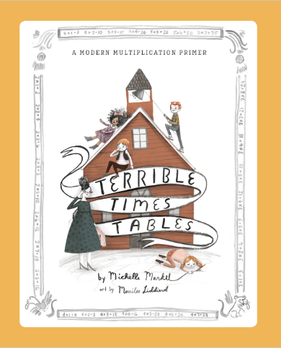
中文书名：《可怕的数学乘法表》（第一册）
英文书名：TERRIBLE TIMES TABLES
作 者：Michelle Markel and Merrilee Liddiard
出 版 社：Abrams Books
代理公司：ANA/Yao Zhang
页 数：80页
出版时间：2019年8月
代理地区：中国大陆、台湾
审读资料：电子稿
类 型：儿童绘本/知识读物

内容简介：

数学乘法表与有趣歌谣的结合
在场景活动中轻松学习（配套练习册见下方）

一本现代的乘法入门书，解决了一个典型数学启蒙阶段的难题，学习数学也变得有趣起来！受一种维多利亚时期数学入门方法的启发，《可怕的数学乘法表》是学习乘法表的一种现代形式，从数字2到10，以小学生在学校经历的场景和活动为特色，包括家庭活动、实地考察、餐厅食物、假期和汇报演出等。书中的主角是一个犹犹豫豫的小朋友以及一群糊里糊涂的小伙伴，从没有一本书能让学习数学变得如此有趣，充满幽默。

媒体评价：

“数学和恶作剧……书中结合了各种角色，淘气的语言和幽默感，会吸引小朋友的注意。”——柯克斯评论

“任何数学老师的教学中都应该配备的一个迷人的辅助工具书，同时也为孩子们学好乘法表提供了一个有趣的帮助。”——《出版商周刊》

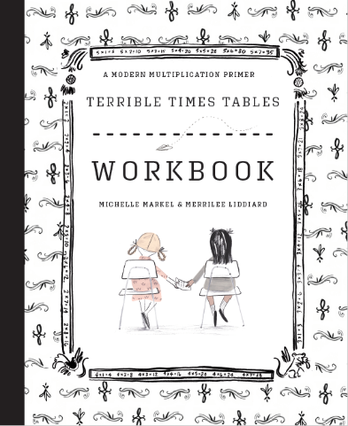
中文书名：《绝妙的乘法练习册》（第一册配套练习）
英文书名：TERRIFIC MULTIPLICATION WORKBOOK
作 者：Michelle Markel and Merrilee Liddiard
出 版 社：Abrams Books
代理公司：ANA/Yao Zhang
页 数：80页
出版时间：2020年7月
代理地区：中国大陆、台湾
审读资料：电子稿
类 型：儿童绘本/知识读物

内容简介：

这本《绝妙的乘法练习册》改编自《可怕的数学乘法表》，是与之配偶套的，学习从数字2到9的乘法表的入门练习册。仍然是以小学活动为主题，辅以故事情节与歌谣，只需按照叙述提示并填写数字答案！

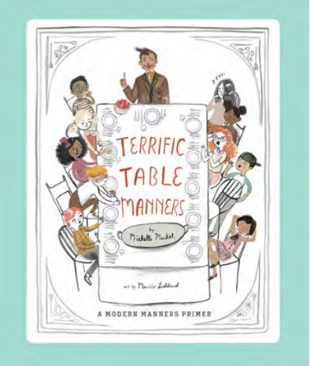
中文书名：《绝妙的餐桌礼仪》（第二册）
英文书名：TERRIFIC TABLE MANNERS
作 者：Michelle Markel and Merrilee Liddiard
出 版 社：Abrams Books
代理公司：ANA/Yao Zhang
页 数：64页
出版时间：2021年10月
代理地区：中国大陆、台湾
审读资料：电子稿
类 型：儿童绘本/知识读物

内容简介：

本书的灵感来源于蒂芙尼经典的《青少年礼仪入门》，有许多我们所熟悉的角色，《绝妙的餐桌礼仪》为孩子们讲解了很现代的餐桌礼仪，遵循正宗的晚餐-派对用餐流程。小读者将学习一些基本的操作，如发送邀请和回复，使用各种不同的叉子，如何礼貌地啜饮汤和进行愉快（而不是可怕）的交谈，以及写感谢信。与他人共进一餐从来没有这么令人兴奋和有趣。

作者简介：

米歇尔·马克尔（Michelle Markel）是一位作家、记者、教师，并著有几本获奖的明星评论画册。她住在洛杉矶。

梅里莉·利迪亚德（Merrilee Liddiard）从小就热衷于用简单的东西创造奇迹。她从小看着母亲铸造瓷器，缝制布衣，在手工制作的娃娃脸上画上微型眼睛和脸颊。从那以后，梅里利就对洋娃娃和洋娃娃的制作产生了浓厚的兴趣。你也可以在她的博客上找到她把盒子变成好玩的棕色石头，把纸盘子变成丛林面具……网站在她的网站MerMagblog.com上能看到她的书书《好玩的活动：和孩子一起做的有趣的项目》，以及她为孩子们讲解和创作简单的故事，还有一系列的童话纸板书。

内文插图：
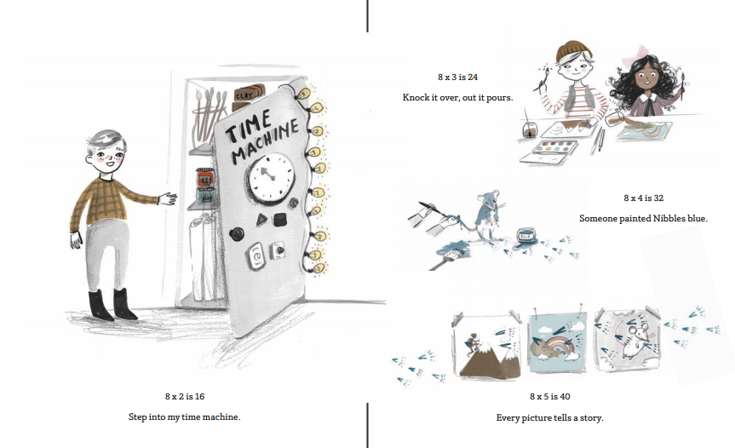
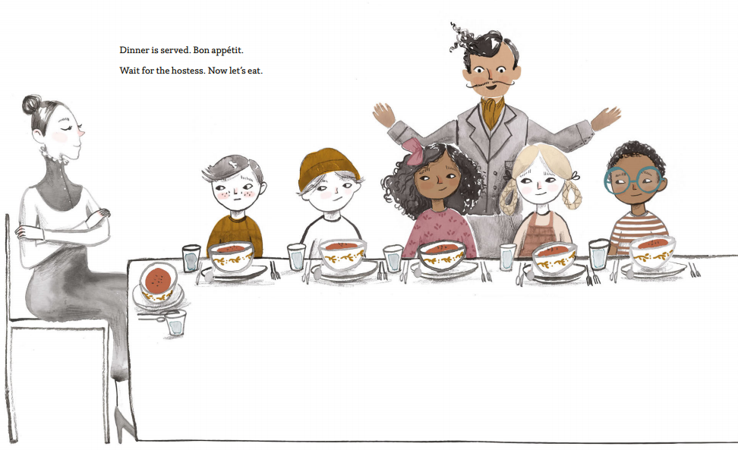
谢谢您的阅读！
请将回馈信息发送至：张瑶（Yao Zhang)
安德鲁﹒纳伯格联合国际有限公司北京代表处
北京市海淀区中关村大街甲59号中国人民大学文化大厦1705室, 邮编：100872
电话：010-82449325
传真：010-82504200
Email: Yao@nurnberg.com.cn
网址：www.nurnberg.com.cn
微博：http://weibo.com/nurnberg
豆瓣小站：http://site.douban.com/110577/
微信订阅号：ANABJ2002

